附件1 需求规格说明书
1.导言
1.1 目的
本文档旨在详细定义“失能老人智能轮椅租赁服务平台”的功能性需求与非功能性需求。它重点描述了系统的用户特征、业务目标、功能模块、性能指标及设计约束，是项目进行概要设计、详细设计、编码实现、系统测试以及项目验收的核心依据。
本文档的预期读者是：
· 设计人员；
· 开发人员；
· 项目管理人员；
· 测试人员；
· 用户。
1.2 范围
该文档是借助于当前系统的逻辑模型导出目标系统的逻辑模型的，解决整个项目系统的“做什么”的问题。在这里，没有涉及开发技术，而主要是通过建立模型的方式来描述用户的需求，为客户、用户、开发方等不同参与方提供一个交流的平台。
1.3 编写说明
IoT: Internet of Things（物联网）的缩写，指智能轮椅设备通过网络与平台进行数据通信。
B2C: Business-to-Consumer（企业对个人）的缩写，指本平台的商业模式。
UML: Unified Modeling Language（统一建模语言）的缩写，是本文档用于系统建模的标准语言。
API: Application Programming Interface（应用程序编程接口）的缩写，系统内部及与外部系统（如支付网关）通过API进行交互。
1.4 术语定义
家属/护工：失能老人的家庭成员或专职护理人员，是平台的主要使用者，代表老人进行各项操作。
平台运营员：平台方的后台管理人员，负责处理订单、工单、咨询等日常运营事务。
智能轮椅：集成了先进技术（如电动驱动、智能导航、健康监测）的轮椅设备，作为本平台的核心租赁物品。
租赁订单：用户完成一次轮椅租赁交易所生成的完整记录，包含租赁物品、时长、费用、状态等信息。
服务工单：用户提交维修或保养申请后生成的流程单，用于跟踪服务处理全过程。
1.5 引用标准
[1]《软件需求规格说明书编写规范》
[2]《UML统一建模语言规范》
1.6 参考资料
[1]《网上招聘系统需求规格说明书》，项目参考文档
1.7 版本更新信息
本文档的更新记录如表1-1所示。

表1-1 版本更新记录
修改编号 | 修改日期 | 修改后版本 | 修改位置 | 修改内容概述
001  002  003 | 2025.9.23  2025.09.30  2025.10.03 | 0.1  0.2  0.3 | 全部  第4.1节  第4节、第5节 | 初始版本  第二版  第三版

2.系统定义
我们分别阐述一下项目的来源、背景，项目的用户特点和项目的目标。
2.1 项目来源及背景
随着我国人口老龄化进程加速，失能、半失能老人的数量持续增长。他们对维持生活品质、保持行动自主性有着迫切需求。智能轮椅集成了现代科技，能极大提升失能老人的移动能力和生活尊严。然而，其高昂的购置费用和复杂的维护成本，将许多有需求的家庭拒之门外。
为此，我们开发了本智能轮椅租赁服务平台。本项目旨在通过创新的租赁服务模式，打破价格壁垒，让更多失能老人能以可负担的成本享受到智能科技带来的便利。平台将智能轮椅产品、专业维护服务、技术咨询与便捷的互联网服务相结合，为用户提供从选择、租用、使用到维护的一站式解决方案，有效连接养老服务需求与智能化辅助设备资源，弥补当前市场服务的空白。
2.2 用户的特点
本系统的用户可分为以下几类：
· 失能老人及其家属/护工（核心用户）：他们是服务的最终使用者和决策者。老人可能完全不具备操作智能设备的能力，因此实际操作系统的主要是他们的家属或聘请的护工。他们对平台的易用性、安全性和可靠性要求极高。操作流程必须极其简单直观，支付、售后等环节需要由家属完成。
· 平台运营管理人员（内部用户）： 包括客服人员、维修调度员、库存管理员等。他们负责平台的日常运作，对业务流程熟悉，需要高效的工具来处理订单、管理库存、调度服务。
2.3 项目目标
本项目设定的目标如下：
· 降低使用门槛：通过租赁模式，降低智能轮椅的使用成本，让更多家庭能够负担得起。
· 提供全面服务：为用户提供智能轮椅租赁、维修保养、技术咨询等一站式服务。
· 提升用户体验：通过智能平台，简化租赁流程，提供个性化服务，提升用户体验。
· 增强安全性与可靠性：确保智能轮椅的安全性和可靠性，保障用户使用安全。
· 促进资源共享：通过租赁平台，实现智能轮椅的资源共享，提高设备利用率。

3.应用环境
根据用户的需求陈述，可以确定本项目分为用户端和管理端，客户端主要功能是提供核心用户的注册登录、轮椅租赁、维修保养、用户评价与反馈等。管理端的功能提供平台运营管理人员进行轮椅管理、租赁订单处理、维修保养处理、用户评价反馈处理、数据统计、用户管理等。它们的关系如图1-1所示。

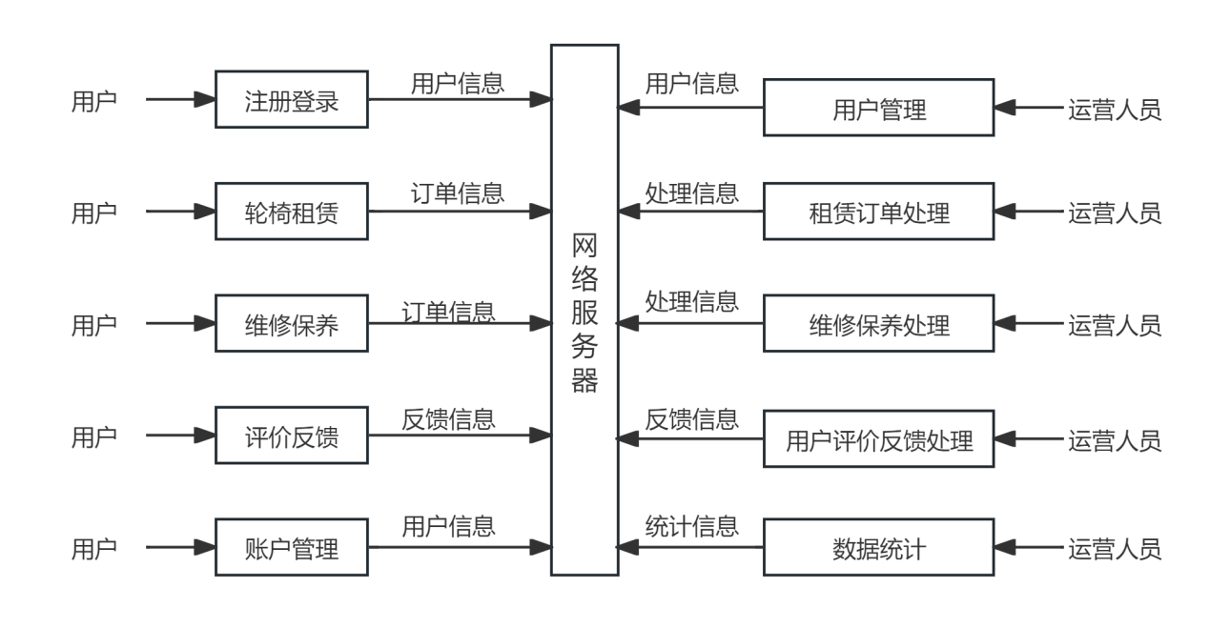

图1-1 智能轮椅租赁系统流程图
3.1 系统运行的网络环境
本系统的网络运行图如图1-2所示。
核心用户通过网络登录到本系统中，可进行浏览、租赁、报修等操作。平台运营人员通过网络访问管理系统，处理各项后台业务。管理端的系统管理员需要设置管理端的用户以及相应的权限。

3.2 系统运行的硬件环境
本系统的硬件环境如下：
客户机：普通PC
· CPU：P41.8GHz以上
· 内存：256MB以上
· 能够运行IE5.0以上或者Netscape4.0以上版本的机器
· 分辨率：推荐使用1024×768像素
Web服务器
· CPU：P41.0GHz
· 内存：1G以上
· 硬盘：80GB以上
· 网卡：KMb/s速度
数据库服务器
· CPU：P42.0GHz
· 内存：1GB以上
·硬盘：80GB以上

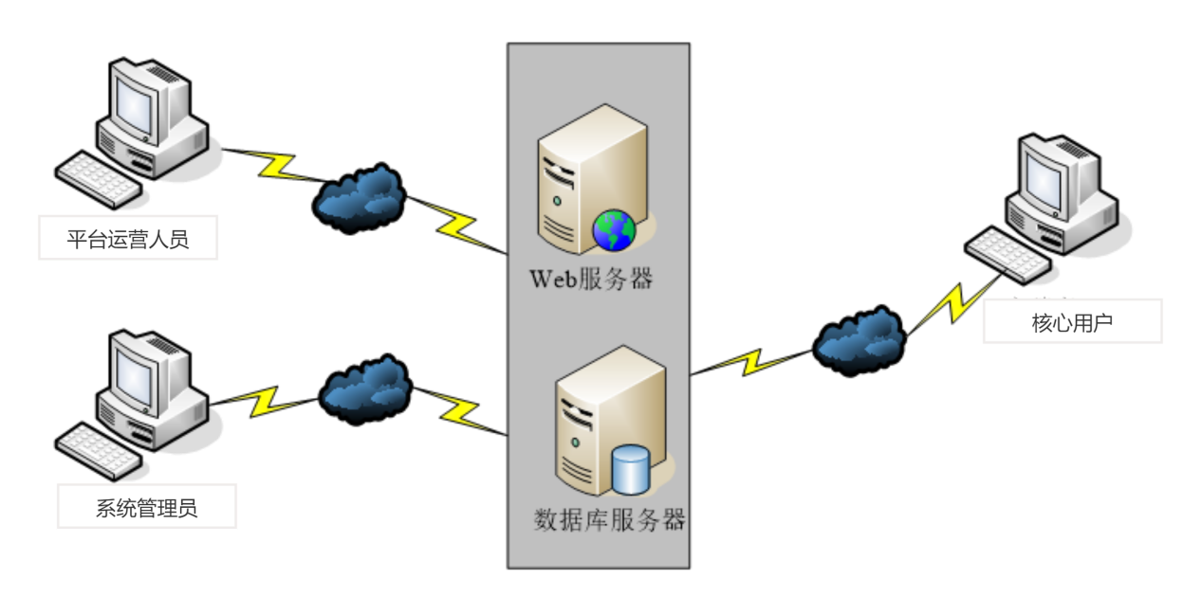
图1-2 网络拓扑结构图
系统运行软件环境
本系统的软件环境如下：
· 操作系统：Windows10或以上版本
· 数据库：MySQL 2020
· 开发工具包：JDK Version 17
·Web服务器：Tomcat
·浏览器：IE6.0以上
4.功能规格
我们采用面向对象分析作为主要的系统建模方法，使用UML（Unified Modeling Language）作为建模语言。UML为建模活动提供了从不同角度观察和展示系统的各种特征的方法。在UML中，从任何一个角度对系统所作的抽象都可能需要几种模型来描述，而这些来自不同角度的模型图最终组成了系统的映像。
用例描述角色（用户、外部系统以及系统处理）是如何与系统交互来完成工作的。用例模型提供了一个非常重要的方式来界定系统边界以及定义系统功能，同时，该模型将来可以派生出动态对象模型。
设计用例时，我们遵循下列步骤：
1）识别出系统的角色。角色可以是用户、外部系统，甚至是外部处理，通过某种途径与系统交互。重要的是着重从系统外部执行者的角度来描述系统需要提供哪些功能，并指明这些功能的执行者（角色）是谁。尽可能地确保所有角色都被完全识别出来。
2）描述主要的用例。可以采取不断地问自已“这个角色究竟想过系统做什么？”来准确地描述用例。
3）重新审视每个用例，为它们下个详尽的定义。
4.1 角色定义
角色或者执行者指与系统产生交互的外部用户或者外部系统。
4.1.1 核心用户（家属/护工）
本系统的核心用户。代表失能老人进行平台操作，包括注册账号、租赁轮椅、申请维修、发表评价等。他们是平台主要服务的对象。
    - 管理用户
管理用户是指管理端的用户，此角色派生两个子类平台运营员和系统管理员，平台运营员是管理端的主要用户。角色关系图如图1-3所示。
平台运营员负责处理用户提交的各类订单和申请，如审核租赁订单、调度配送、处理维修工单、回复用户咨询和反馈等。确保平台日常业务流程的顺畅运行。
系统管理员是管理端的高级用户。负责系统的后台管理，不直接处理业务，而是进行系统维护、用户账户管理。

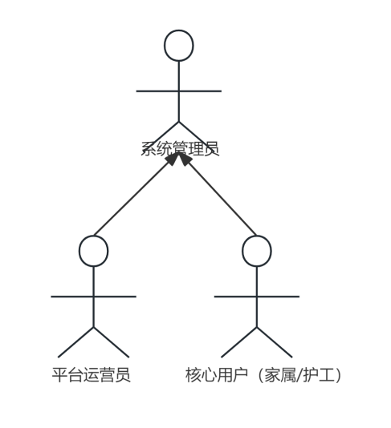
图1-3 管理用户角色的关系
4.2 系统主用例图
系统主要分为两个子系统：用户端子系统和管理端子系统。系统的主用例图如图1-4。
用户端子系统为家属/护工提供所有前台服务，包含用户注册登录、轮椅信息查看、轮椅租赁、维修与保养、用户评价与反馈功能。
管理端子系统为平台运营员和系统管理员提供后台管理服务，包含用户信息管理、轮椅信息管理、租赁订单处理、维修保养处理、用户评价反馈处理功能。

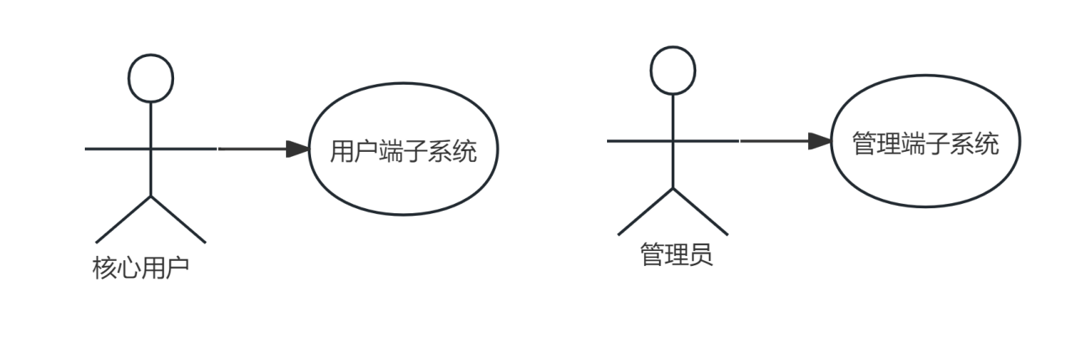
图1-4 系统的主用例图
4.3 客户端子系统（针对首批开发功能）
家属/护工通过平台的网站登录到系统中进行智能轮椅的租赁与服务使用。在客户端，用户可以浏览可租赁的智能轮椅型号、功能特点、租赁价格、库存状态等信息。当点击某个轮椅型号时，可以进入该轮椅的详细信息页面。如果确定租赁，可以填写租赁信息、支付费用，完成租赁订单。对于已租赁的轮椅，可以申请维修保养服务，并对服务进行评价。客户端的功能主要包括轮椅浏览与选择、租赁下单与支付、维修保养申请、服务评价与反馈等，图1-5是它的用例图。

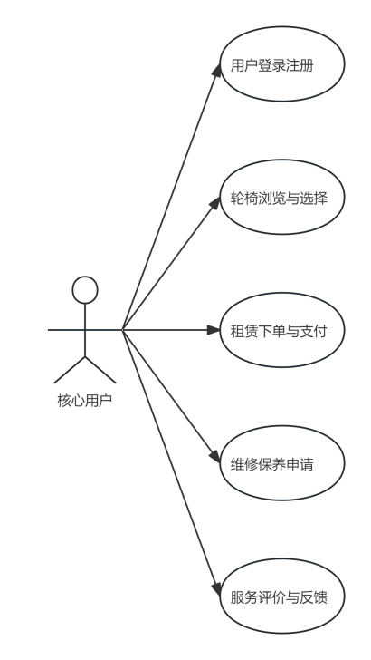
图1-5 客户端的功能用例图

客户端管理的这些用例描述如下：
F-C-1：用户注册与登录。 家属/护工可在首页进行账号注册登录。在注册页面，填入对应正确格式的注册信息，包含用户名、手机号、密码、邮箱，系统验证正确后，即注册完成。已注册用户可登录通过账号、密码登录到平台客户端可以看到可供租赁的智能轮椅列表。
F-C-2：轮椅浏览及租赁下单。 家属/护工登录到平台客户端可以看到可供租赁的智能轮椅列表。列表中显示轮椅图片、型号名称、主要功能亮点、租金、库存状态（如“可租”或“暂无”）。 租赁下单包括用户确认租赁信息，如租赁周期（起止日期）、配送详细地址、配送时间等，这些信息组成订单的核心内容。用户确认信息后，系统自动计算总租金，生成订单。
F-C-3：维修与保养申请。 用户对正在租赁期内的轮椅提交服务申请。维修申请需描述故障现象并选择预计维修时间。提交申请后，系统会生成服务工单，用户可随时查看处理进度。
F-C-4：服务评价与反馈。 已注册用户对已完成的租赁服务或维修保养服务进行评价。评价使用文字评价方式进行。反馈则是用户针对平台服务、产品改进等提出的建议或问题。评价与反馈将帮助平台改进服务质量。
4.3.1 用户注册与登录
用例描述： 家属/护工创建账户并登录系统。
执行者： 家属/护工
前置条件： 无
后置条件： 用户成功登录系统，可访问其权限内的功能。
基本路径：
- 用户点击“立即注册”按钮。
- 系统显示注册页面，要求输入用户名、密码、手机号、邮箱等。
- 用户填写信息并提交。
- 系统验证信息有效性（如手机号格式、邮箱格式正确性），保存用户信息。
- 注册成功，系统提示用户前往登录。
- 用户使用用户名和密码登录。
- 系统验证凭证，验证通过后，用户进入系统主界面。
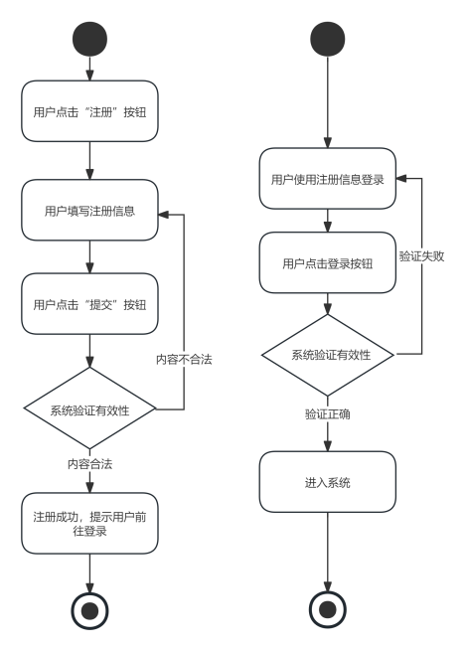
图1-6 客户端用户注册、登录活动图

4.3.2 轮椅浏览与租赁
轮椅浏览与选择是显示当前所有可租赁的智能轮椅以及每个轮椅的详细描述、价格和租赁条件等。完整活动图如图1-7所示。具体描述如下。
用例描述： 浏览并选择意向租赁的轮椅；
执行者：家属/护工；
前置条件： 家属/护工已登录系统；
后置条件： 生成一个新的租赁订单。
基本路径：
- 用户浏览产品列表。
- 系统显示所有可租赁的智能轮椅型号、图片、功能特点、租金价格和库存状态。
- 用户选择一款轮椅，查看其详细信息和租赁规则。
- 用户点击“预定租赁”。
- 系统引导用户填写租赁信息：起始日期、配送地址、配送时间。
- 系统生成订单总费用，并展示给用户确认。
- 用户确认订单无误，选择支付方式并点击“支付”。
- 系统更新订单状态为“待配送”，并通知后台运营人员。
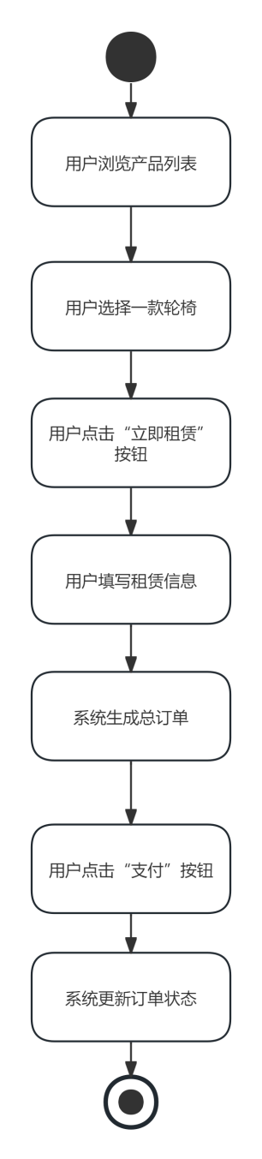
图1-7 客户端轮椅浏览与租赁活动图

4.3.3 维修与保养
用户对已租赁轮椅可进行维修与保养申请订单提交，完成订单信息填写后，即申请完成。具体功能描述如下。完整活动图如图1-8所示。
用例描述： 用户为正在租赁的轮椅提交维修或保养申请。
执行者：家属/护工。
前置条件：用户已登录，并且有正在租赁中的轮椅设备。
后置条件：生成一个新的维修/保养工单。
基本路径：
- 用户在“维修申请”页面，选择需要报修的轮椅订单。
- 用户点击“申请维修”。
- 系统引导用户描述故障现象（如：左轮无法转动、无法充电）。
- 用户提交申请。
- 系统生成维修工单，状态为“待处理”，并通知后台运营人员。
- 用户可在“我的工单”中查看申请记录和处理进度。
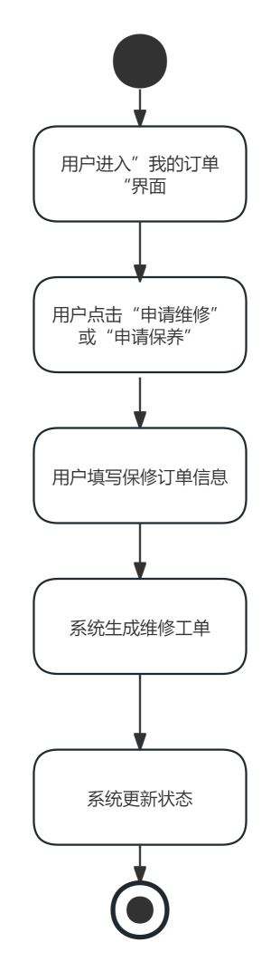
图1-8 客户端轮椅浏览与租赁活动图

4.3.4 用户评价与反馈
用户对已完成订单可进行评价，系统将上传，完成订单信息填写后，即申请完成。具体功能描述如下。
用例描述： 用户对已完成的服务（租赁、维修）进行评价和反馈。执行者：家属/护工。
前置条件：用户已登录，并且有正在租赁中的轮椅设备。
后置条件：生成一个新的维修/保养工单。
基本路径：
- 用户在“我的订单”页面，选择需要报修的轮椅订单。
- 用户点击“添加评价”。
- 系统引导用户输入评价内容。
- 用户提交。
- 系统更新评价状态。
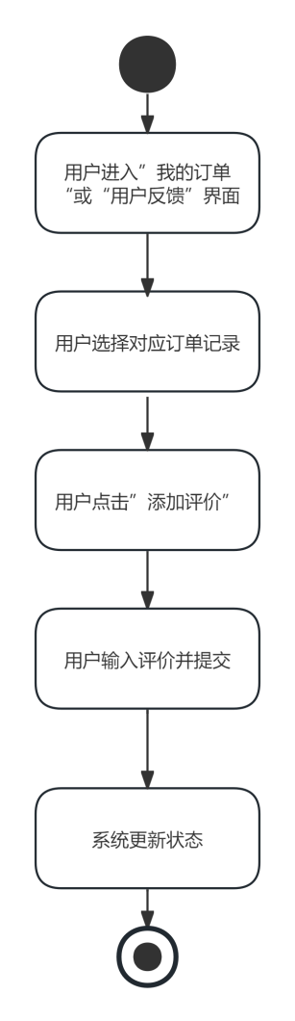
图1-9 客户端评论反馈活动图

4.4 管理端子系统（针对首批开发功能）
管理端子系统主要为平台运营管理人员提供后台业务处理功能。它的功能围绕用户端的核心流程展开，包括用户管理、轮椅管理、租赁订单管理、维修保养工单处理、用户评价与反馈审核等部分。图1-10是管理端子系统针对首批功能的用例图。
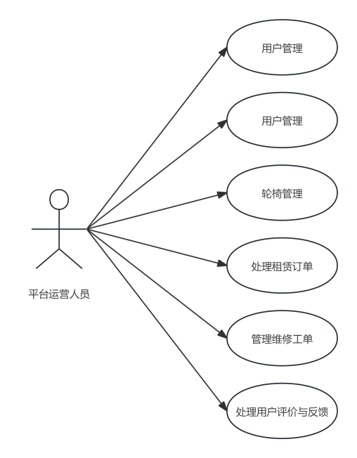
图1-10 管理端用例图
F-L-1： 登录管理
管理端的人员要登录到管理端必须经过登录界面，输入自己的用户名和密码，然后系统判断这个用户的权限信息，系统判断用户是否有管理员权限实现不同的功能展示。
- M-1： 处理租赁订单
平台运营员负责审核用户提交的租赁订单，确认信息无误后，安排仓库备货并调度物流进行配送。在用户租赁期满后，运营员还需调度物流取回轮椅，并确认设备完好后完成订单结算。
- M-2： 管理维修工单
平台运营员处理用户提交的维修或保养申请。运营员需要审核工单内容，指派维修人员上门服务或安排取回维修，并跟踪记录整个处理过程直至工单完成。
F-M-3：处理用户评价与反馈
平台运营员负责查看用户提交的评价内容和反馈建议。对于评价，可进行审核以确保内容合规；对于反馈，需要进行分析并酌情回复用户，将有价值的建议记录归档以供产品改进。
F-A-1： 用户管理
用户管理是由系统管理员禁用或启用用户，编辑用户名、手机号、邮箱。
4.4.1 登录管理
所有管理端用户都必须通过登录界面进入系统。在登录界面输入用户名和密码，系统验证通过后，会根据该用户的角色权限加载相应的管理界面和功能菜单。图A-8是它的活动视图。
用例描述： 管理端用户登录；
执行者： 平台运营员，系统管理员；
前置条件： 用户拥有有效的管理员账号；
后置条件： 用户成功登录系统，并进入其权限对应的主界面。
基本路径：
a）用户进入登录页面；
b）用户输入用户名和密码，点击“登录”；
c）系统验证用户名和密码的正确性；
d）验证通过后，系统根据该用户的角色权限，加载对应的功能菜单和数据视图；
e）用户进入管理端主界面，可开始进行后续操作。

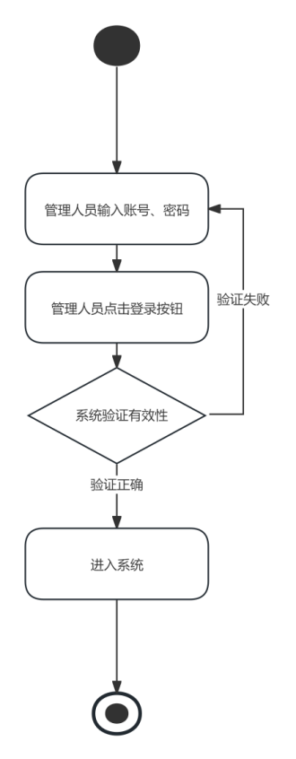
图1-11 登录管理活动视图
4.4.2处理租赁订单
用例描述了平台运营员如何处理一个完整的租赁订单生命周期，从新订单审核到最终设备取回结算。具体描述如下。
用例描述：处理用户租赁订单；
执行者： 平台运营员；
前置条件： 平台运营员已成功登录系统，并具备订单处理权限；
后置条件： 租赁订单状态根据处理流程更新，物流任务被创建和完成。
基本路径：
- 运营员在“订单管理”模块中，查看状态为“待处理”的新订单列表；
- 运营员点击一个订单，审核用户信息、租赁的轮椅型号、租赁时长、配送地址和费用详情；
- 运营员联系用户确认配送时间，并检查库存；
- 配送完成后，运营员将订单状态更新为“未归还”；
- 在租赁期临近结束时，系统自动生成提醒，运营员可提前联系用户确认续租或安排取回；
- 租赁期满后，运营员调度物流取回轮椅；
- 设备入库并经检查完好后，运营员在系统中确认设备归还，订单状态更新为“已完成”。
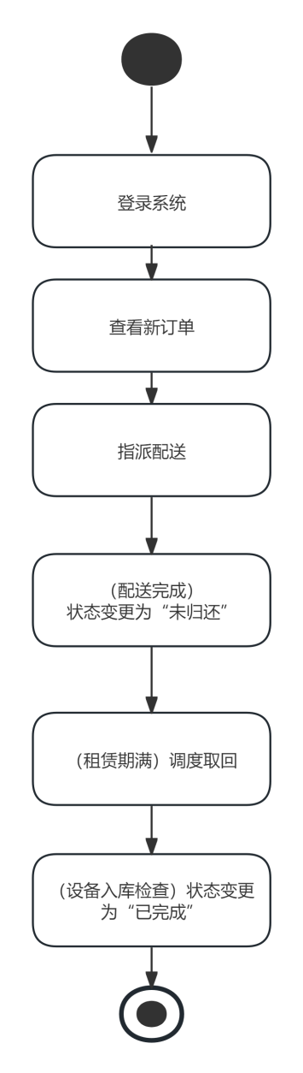
图1-12 管理员处理租赁订单活动图
4.4.3管理维修工单
用例描述了平台运营员如何处理用户提交的维修或保养服务申请。具体功能描述如下。
用例描述： 处理维修与保养工单；
执行者： 平台运营员；
前置条件： 平台运营员已成功登录系统，并具备工单处理权限；
后置条件： 维修/保养工单状态被更新，服务任务被安排并记录结果。
基本路径：
- 运营员在“服务工单”模块中，查看状态为“待受理”的新工单（包括维修和保养）；
- 运营员点击一个工单的“开始处理”，查看用户提交的故障描述及对应的轮椅信息；
- 运营员根据问题类型，判断处理方式（如：电话指导、派单上门维修、取回维修）；
- 运营员将工单状态更新为“处理中”，并指派相应的维修人员或记录处理计划；
- 维修人员完成服务后，在系统中反馈处理结果（如：更换零件、调试完成）；
- 运营员审核处理结果，联系用户确认服务满意度，然后将工单状态更新为“已完成”。
- 对于保养工单，流程类似，运营员安排保养任务并确认完成。
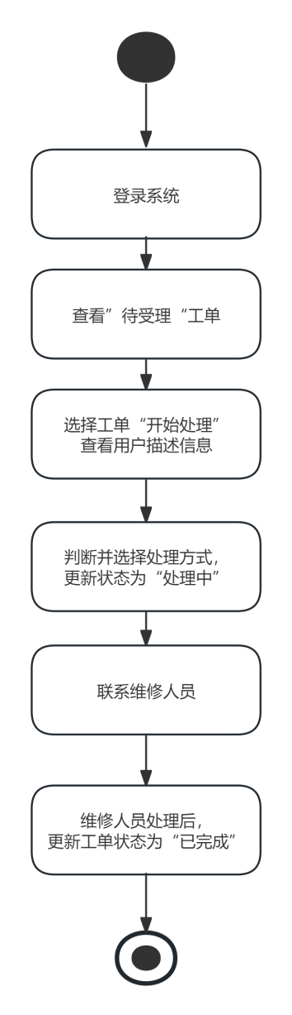
图1-13 管理员处理维修订单活动图
4.4.4 处理用户评价与反馈
用例描述了平台运营员如何管理用户产生的评价和反馈内容。具体功能描述如下。
用例描述： 管理用户评价与反馈；
执行者： 平台运营员；
前置条件： 平台运营员已成功登录系统；
后置条件： 评价反馈得到处理或回复。
基本路径：
- 平台运营员在“反馈管理”模块中，查看用户新提交的评价和反馈；
- 对于反馈，运营员可以点击“回复”或“修改回复”，并进行记录；
- 运营员输入回复内容后，点击“确定”。
- 将已处理的反馈标记为“已回复”，并将有价值的建议汇总。
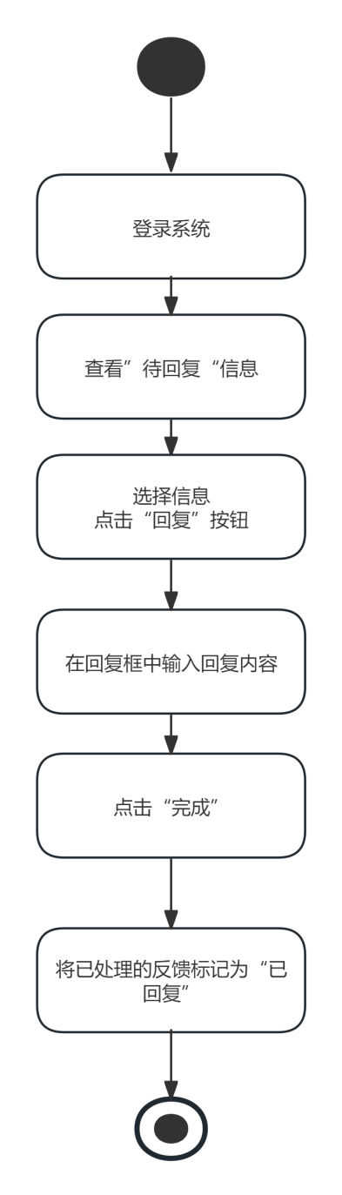
图1-14 管理员反馈回复活动图
4.4.7管理用户
系统管理员可以进行权限设置，在用户管理界面中对用户进行禁用、启用、对用户信息进行修改。用户活动图如图1-15所示。具体功能描述如下。
用例描述：用户管理；
执行者： 系统管理员；
前置条件： 系统管理员已登录系统；
后置条件： 如果用户信息维护完成，则用户的相应信息将记录到数据库中。
基本路径：
a）进入用户管理界面，显示目前的系统用户以及每个用户具有的权限；
b）点击不同的用户，可以显示这个用户的信息以及相应权限，必要时可以修改其权限；
c）可以修改用户的用户名、手机号、邮箱等信息。
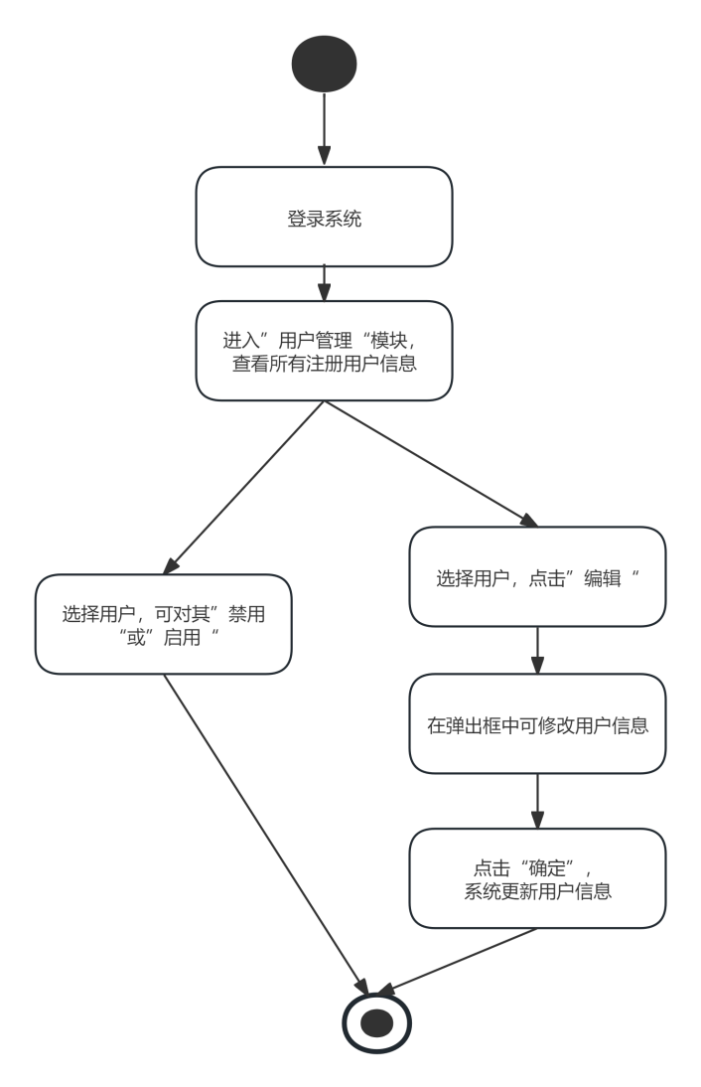
图1-15 管理用户活动视图

5.性能需求
根据本平台的服务性质与用户特点，系统在响应时间、可靠性、安全性等方面有较高的性能要求，以确保为失能老人及其家属提供稳定、高效、安全的服务体验。
5.1 界面需求
系统的界面要求如下。
- 页面内容： 用户端界面主题突出养老服务的温馨与可靠，术语通俗易懂，行文格式统一规范。栏目、菜单设置和布局需极简化，避免信息过载，确保核心功能（租赁、维修）一目了然。传递的信息必须准确、及时。
- 导航结构： 页面需具备清晰明确的导航指示，操作步骤应尽可能简化。对于用户端，应采用大按钮、简洁菜单栏和面包屑导航，方便老年用户家属及护工理解和操作，降低学习成本。
- 技术环境： 用户端页面（特别是Web版）应能适配各种常用浏览器（Chrome, Firefox, Edge, Safari）及不同分辨率（尤其需适配移动端屏幕）。管理端页面应保证在主流分辨率（如1920x1080）下布局正常。确保无错误链接和空链接。
- 艺术风格： 用户端界面应形象清晰悦目，布局宽松，色彩对比度适中，采用大字号字体，避免使用视觉疲劳强烈的颜色。动效使用应克制且具明确引导性。整体风格应传递出可信赖, 专业的视觉感受。管理端界面则应注重效率，布局紧凑合理。
5.2 响应时间需求
- 无论是客户端还是管理端，当用户登录，进行任何操作的时候，系统应该及时地进行反应，反应的时间在5秒以内。
- 系统应能监测出各种非正常情况，如与设备的通信中断，无法连接数据库服务器等，以避免出现长时间等待甚至无响应。
- 用户完成支付、提交订单、提交维修申请等关键操作，系统的响应时间应在5秒以内完成处理并给予明确反馈。
5.3 可靠性需求
- 系统应能保证在7×24小时内持续稳定运行，年度非计划宕机时间不得超过8小时（即可用性不低于99.9%）。
- 系统应能支持至少500个用户同时在线进行浏览、租赁等普通操作。
5.4 开放性需求
系统应设计为开放式架构，具备较强的灵活性，以便未来与其他系统或服务进行集成。
应提供标准、安全的API接口（如RESTful API），便于未来与第三方支付平台、物流跟踪系统、健康管理平台或政府养老服务平台进行数据对接。
5.5 可扩展性需求
系统设计要求能够体现扩展性要求，以适应将来功能扩展的需求。
- 功能扩展： 系统应采用模块化设计，确保未来新增功能（如引入新的租赁模式、增加)健康监测模块）时，能方便地集成到现有系统中，对原有系统影响最小。
- 性能扩展： 系统架构应支持通过增加服务器节点等横向扩展方式来提升处理能力，以应对用户量和数据量的增长。
5.6 系统安全性需求
1) 权限控制： 系统必须具备严格的权限管理功能。用户端、平台运营员不同角色必须拥有截然不同的数据访问和操作权限，防止越权操作。
2) 数据安全：
传输安全： 所有数据在网络上传输时必须使用高强度加密协议（如TLS 1.2以上）。
存储安全： 用户的敏感信息（如密码、身份证号、支付信息）在数据库存储时必须进行加密处理（如采用AES加密算法）。
- 隐私保护： 必须制定并明示详细的隐私政策，明确用户信息的收集、使用范围和方式。在收集任何个人敏感信息前，必须获得用户的明确同意。

6.产品提交
提交产品为：
a）应用系统软件包；
b）数据库初始数据；
c）系统开发过程文档；
d）系统使用、维护说明文档，提交方式为gitee。

7.实现约束
系统的实现约束如下：
a）操作系统为Windows10及以上；
b）开发平台为： IDEA 2023 专业版；
c）数据库为 MySQL 2020。

